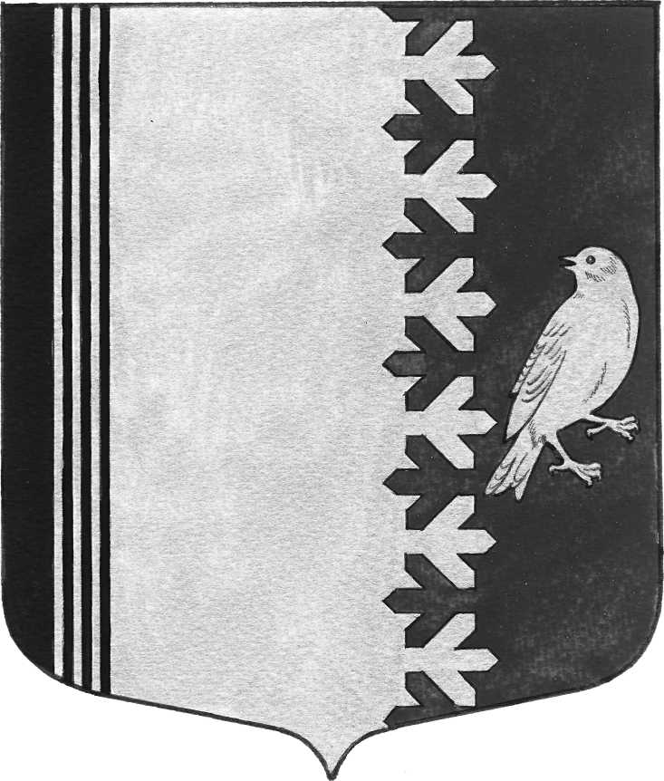
РАСПОРЯЖЕНИЕ

ГЛАВЫ МУНИЦИПАЛЬНОГО ОБРАЗОВАНИЯ
ШУМСКОЕ СЕЛЬСКОЕ ПОСЕЛЕНИЕ
КИРОВСКОГО МУНИЦИПАЛЬНОГО РАЙОНА
ЛЕНИНГРАДСКОЙ ОБЛАСТИ

от «15» ноября 2023 года № 2

О проведении публичных слушаний

по проекту решения совета депутатов муниципального образования Шумское сельское поселение Кировского муниципального района Ленинградской области

«О бюджете муниципального образования Шумское сельское поселение Кировского муниципального района Ленинградской области

на 2024 год и на плановый период 2025 и 2026 годов»

В соответствии со ст. 15 Устава муниципального образования Шумское сельское поселение Кировского муниципального района Ленинградской области, утвержденного решением совета депутатов муниципального образования Шумское сельское поселение Кировского муниципального района Ленинградской области от 20.04.2018 г. № 12 и с Порядком организации и проведения публичных слушаний в муниципальном образовании Шумское сельское поселение Кировского муниципального района Ленинградской области, утвержденным решением совета депутатов муниципального образования Шумское сельское поселение Кировского муниципального района Ленинградской области от 11 июня 2021 года № 18:
1. Провести публичные слушания по проекту решения совета депутатов муниципального образования Шумское сельское поселение Кировского муниципального района Ленинградской области «О бюджете муниципального образования Шумское сельское поселение бюджете Кировского муниципального района Ленинградской области на 2024 год и на плановый период 2025 и 2026 годов».
2. Администрации муниципального образования Шумское сельское поселение Кировского муниципального района Ленинградской области организовать слушания 29 ноября 2023 года в 14.00 час. в здании администрации по адресу: Ленинградская область, Кировский район, с. Шум, ул. Советская, д.22
3. Опубликовать проект решения совета депутатов муниципального образования Шумское сельское поселение Кировского муниципального района Ленинградской области «О бюджете муниципального образования Шумское сельское поселение Кировского муниципального района Ленинградской области на 2024 год и на плановый период 2025 и 2026 годов» в срок до 20.11.2023 года (включительно).
4. Сектору экономики и финансов администрации муниципального образования Шумское сельское поселение Кировского муниципального района Ленинградской области организовать прием вопросов и предложений в письменной форме, касающихся проекта решения «О бюджете муниципального образования Шумское сельское поселение Кировского муниципального района Ленинградской области на 2024 год и на плановый период 2025 и 2026 годов», с 20.11.2023 до 28.11.2023 с 9.00 до 16.00 часов по адресу: Ленинградская область, с. Шум, ул. Советская, д. 22 тел. 54-436.
5. Сформировать рабочую группу по учету и рассмотрению вопросов и предложений граждан в составе:

Руководитель
рабочей группы:
Ульянов В.Л. Глава муниципального образования Шумское сельское
поселение Кировского муниципального района
Ленинградской области

Члены
рабочей группы:
- Кочешвили Д.А. председатель постоянной комиссии по бюджету,
экономике собственности и инвестициям,
промышленности, транспорту, ЖКХ,
агропромышленнному комплексу и связи совета
депутатов МО Шумское сельское поселение
- Маврина Т.А. председатель постоянной комиссии по социальным
вопросам, законности,
административно-территориальному
устройству и местному самоуправлению совета
депутатов МО Шумское сельское поселение

-Ибрагимов Ю.С. председатель ревизионной комиссии совета депутатов
МО Шумское сельское поселение
-Семенова З.Э. депутат совета депутатов МО Шумское сельское
поселение
- Лустова Н.А. начальник сектора экономики и финансов
администрации МО Шумское сельское поселение

Секретарь:
-Садыкова В.Н. специалист 1 категории МО Шумское сельское
поселение
6. Рабочей группе на основании поступивших письменных вопросов и предложений граждан до 29.11.2023 года подготовить сводный текст предложений для внесения изменений в проект решения совета депутатов муниципального образования Шумское сельское поселение Кировского муниципального района Ленинградской области «О бюджете муниципального образования Шумское сельское поселение Кировского муниципального района Ленинградской области на 2024 год и на плановый период 2025 и 2026 годов».
7. Настоящее распоряжение вступает в силу после официального опубликования в газете «Вестник МО Шумское сельское поселение» и размещения на официальном сайте муниципального образования Шумское сельское поселение Кировского муниципального района Ленинградской области в сети Интернет (http://шумское.рф).

Глава муниципального образования В.Л. Ульянов

